Poradnia Psychologiczno-Pedagogiczna Nr 7
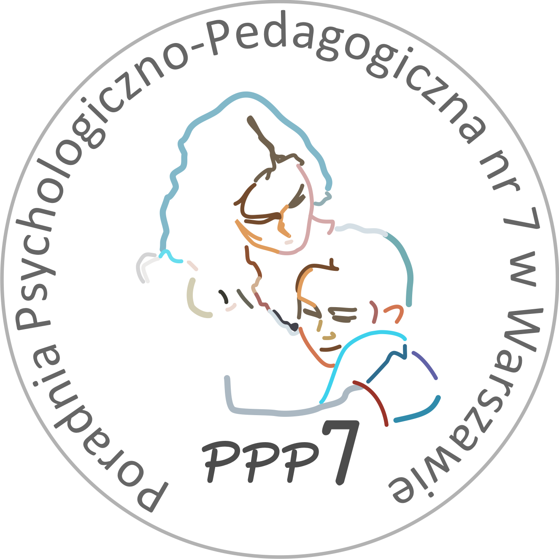
02-524 Warszawa, ul. Narbutta 65/71, tel. 22 849 99 98, 22 849 98 03
www.ppp7.ple-mail: poradnia @ppp7.pl

Ocena rozwoju psychoruchowego dziecka we wczesnym, średnim i późnym dzieciństwie ( od 1 do 7 r.ż. )

Informujemy, że w roku szkolnym 2024/2025 prowadzimy badanie pedagogiczne pozwalające wykonać wstępną ocenę rozwoju dziecka. Badanie pomaga ustalić, czy diagnozowane dziecko rozwija się harmonijnie oraz zgodnie z oczekiwaniami rozwojowymi określonymi w ramach każdego przedziału wiekowego. Dzięki temu można zaplanować odpowiednie działania terapeutyczne lub skierować dziecko na specjalistyczne, pogłębione badania.

Badanie pozwala na ocenę następujących umiejętności:
- rozwoju ruchowego,
- motoryki precyzyjnej i lateralizacji,
- spostrzegania wzrokowego i koordynacji wzrokowo-ruchowej,
- komunikowania się i mowy,
- emocji i relacji społecznych,
- funkcji behawioralnych,
- uczenia się

Osoba prowadząca: mgr Lena Banasiak środy 8:00 – 12:00

Zapisy przez psychologa opiekującego się placówką.

